賀 潮昇國小網球隊選手參加，111年Victory 盃A級網球錦標賽 111.10.30~11.04
榮獲以下佳績：
徐可倢 12歲女雙亞軍
12歲女單季軍
活動相片 | 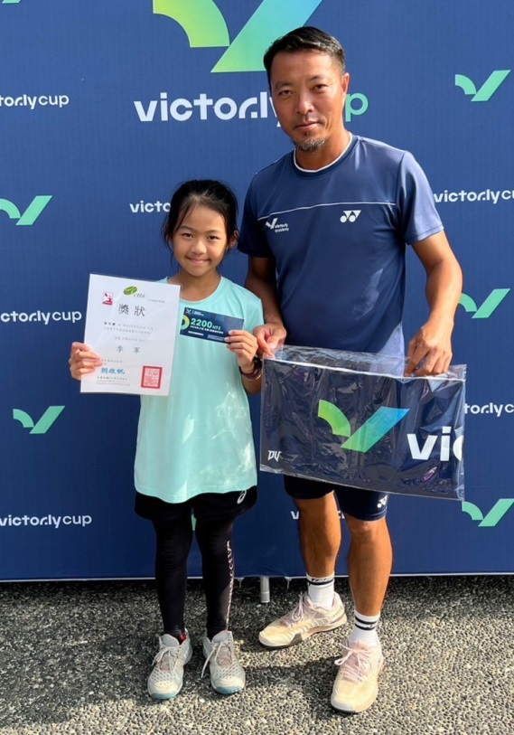 | 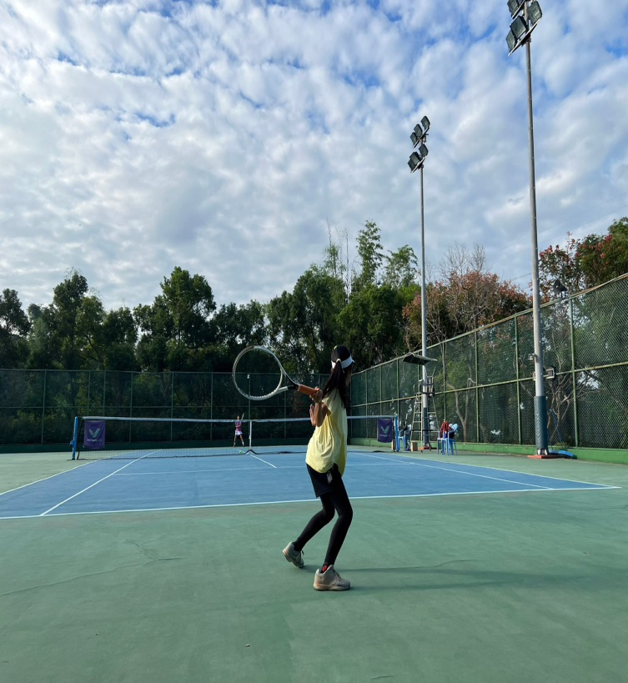
活動相片 | 說明： 12歲女單季軍 | 說明：
活動相片 | 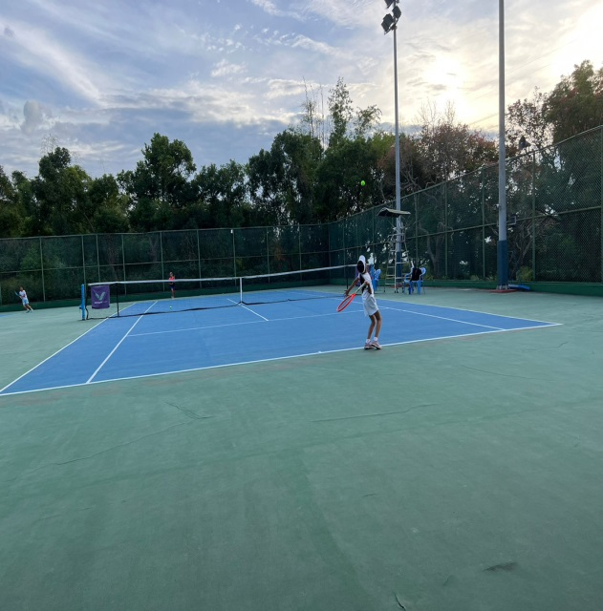 | 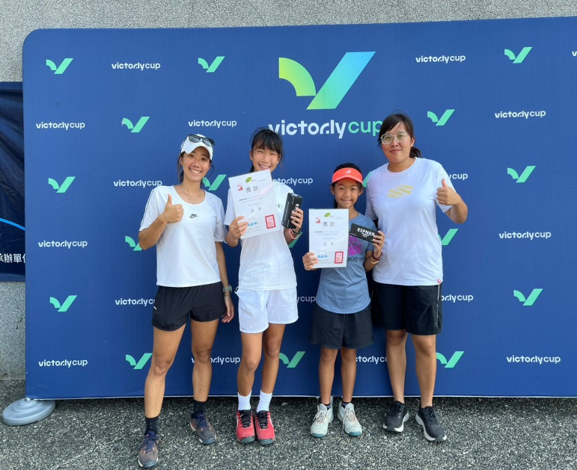
活動相片 | 說明： | 說明： 12歲女雙亞軍

